Maxime Vilcocq Parra A01710550 17 de marzo de 2024.

Laboratorio 20: Consultas en SQL

select * from materiales,entregan  
where materiales.clave = entregan.clave  
  
**Si algún material no ha se ha entregado ¿Aparecería en el resultado de esta consulta?**

No, no aparecería en la consulta.

(select * from entregan where clave=1450)  
union  
(select * from entregan where clave=1300)  
  
**¿Cuál sería una consulta que obtuviera el mismo resultado sin usar el operador Unión? Compruébalo.**

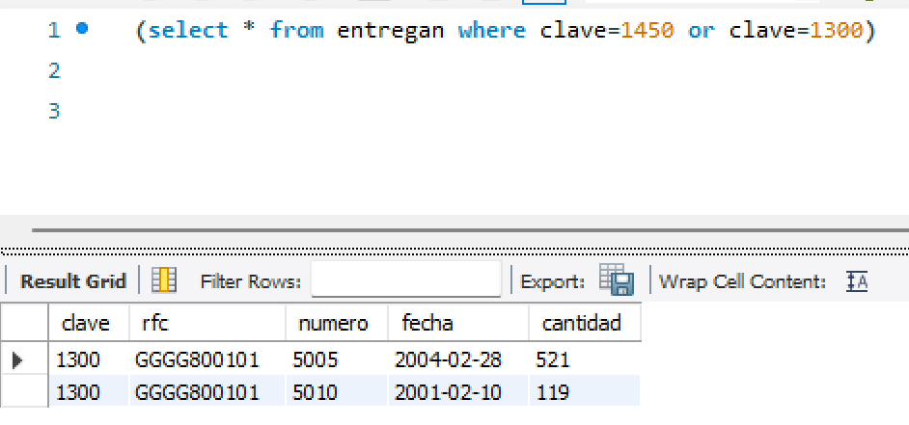

SQL  
(select * from entregan)  
minus  
(select * from entregan where clave=1000)  
  
Nuevamente, "minus" es una palabra reservada que no está definida en SQL Server, **define una consulta que regrese el mismo resultado.**

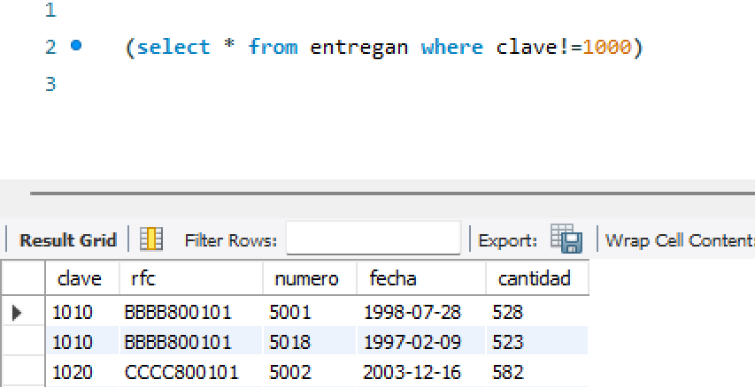

select * from entregan,materiales  
  
**¿Cómo está definido el número de tuplas de este resultado en términos del número de tuplas de entregan y de materiales?**

Número de tuplas en el resultado = Número de tuplas en la tabla "entregan" × Número de tuplas en la tabla "materiales"

**Plantea ahora una consulta para obtener las descripciones de los materiales entregados en el año 2000.** Recuerda que la fecha puede indicarse como '01-JAN-2000' o '01/01/00'.

He agregado la fecha para validar que la consulta esté correcta

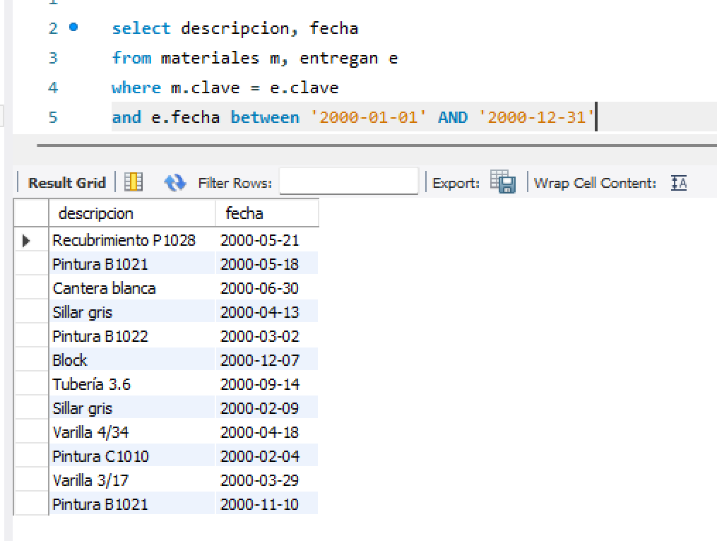  
  
  
**¿Por qué aparecen varias veces algunas descripciones de material?**

Debido a que se realizaron diferentes entregas del mismo material.

En el resultado anterior, observamos que una misma descripción de material aparece varias veces.  
Agrega la palabra distinct inmediatamente después de la palabra select a la consulta que planteaste antes.  
  
**¿Qué resultado obtienes en esta ocasión?**

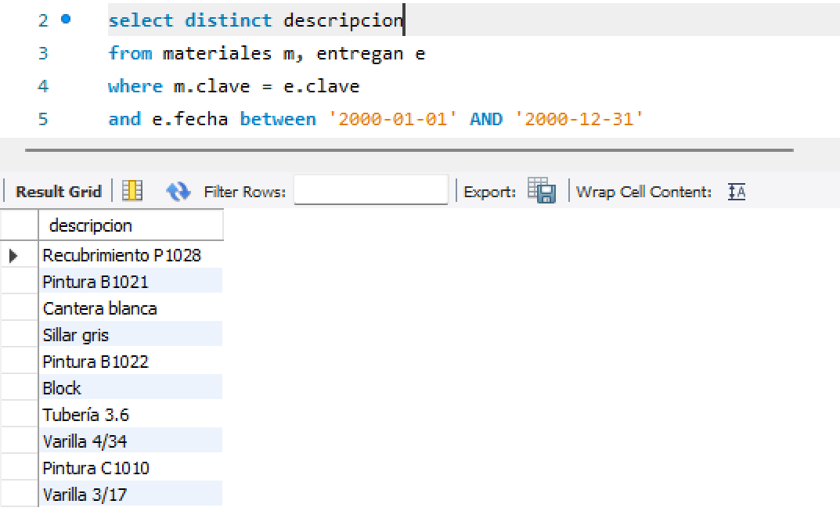

Obtén los números y denominaciones de los proyectos con las fechas y cantidades de sus entregas, ordenadas por número de proyecto, presentando las fechas de la más reciente a la más antigua.

SELECT * FROM productos where Descripcion LIKE 'Si%'  
  
**¿Qué resultado obtienes? Explica que hace el símbolo '%'.**

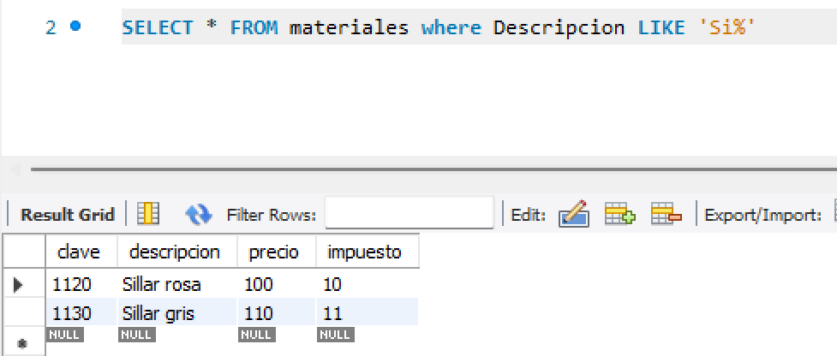

Regresa todo de aquellos productos cuya descripción empieza con “Si”.

Lo que hace % es servir como comodín, aceptando cualquier cadena de 0 o más caracteres.

**¿Qué sucede si la consulta fuera : LIKE 'Si' ? ¿Qué resultado obtienes?**

Regresa una tabla vacía pues en este caso la descripción que busca forzosamente tiene que ser Si, sin más caracteres antes o después.  
**Explica a qué se debe este comportamiento.**

Esto se debe a la falta de % que es lo que le permite aceptar aquellas descripciones que empiecen con “Si” y terminen con cualquier otra cosa.

DECLARE @foo varchar(40);  
DECLARE @bar varchar(40);  
SET @foo = '¿Que resultado';  
SET @bar = ' ¿¿¿??? '  
SET @foo += ' obtienes?';  
PRINT @foo + @bar;  
  
**¿Qué resultado obtienes de ejecutar el código previo?**

Se obtiene “¿Qué resultado obtienes? ¿¿¿??? **Nota: cambié el código para funcionar en mysql workbench  
¿Para qué sirve DECLARE?**

Es una palabra clave de mysql server para declarar variables**.  
¿Cuál es la función de @foo?**

Almacena la cadena “¿Que resultado?” **¿Que realiza el operador SET?**

Asigna el valor a una variable.

**Ahora explica el comportamiento, función y resultado de cada una de las siguientes consultas:**  
SELECT RFC FROM Entregan WHERE RFC LIKE '[A-D]%';

Selecciona los RFC de entregan donde el primer carácter sea a, b, c o d

Nota en workbench: SELECT RFC FROM Entregan WHERE RFC RLIKE '^[A-D]';

SELECT RFC FROM Entregan WHERE RFC LIKE '[^A]%';

Selecciona los RFC de entregan donde el primer carácter no sea a

Nota en workbench: SELECT RFC FROM Entregan WHERE RFC NOT LIKE 'A%';

SELECT Numero FROM Entregan WHERE Numero LIKE '___6';

Selecciona los números de entregan donde el 6 sea el cuarto caracter

SELECT Clave,RFC,Numero,Fecha,Cantidad  
FROM Entregan  
WHERE Numero Between 5000 and 5010;  
  
**¿Cómo filtrarías rangos de fechas?**

Se pone BETWEEN fecha_inicio AND fecha_final

SELECT RFC,Cantidad, Fecha,Numero  
FROM [Entregan]  
WHERE [Numero] Between 5000 and 5010 AND  
Exists ( SELECT [RFC]  
FROM [Proveedores]  
WHERE RazonSocial LIKE 'La%' and [Entregan].[RFC] = [Proveedores].[RFC] )  
  
**¿Qué hace la consulta?**

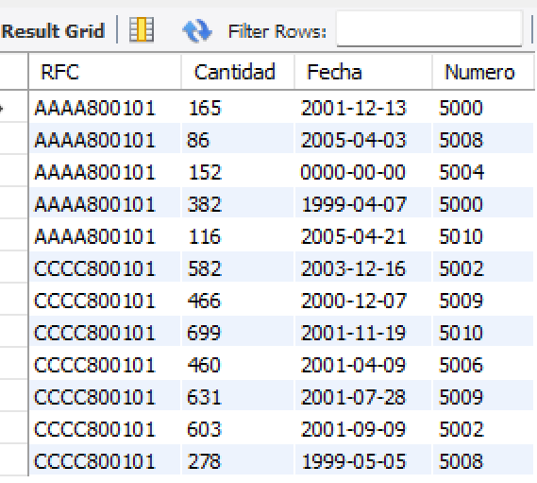

Selecciona RFC, cantidad, fecha y numero de entregan donde el numero esta entre 5000 y 5010 y la el proveedor asociado tiene una razonsocial que inicia con La **¿Qué función tiene el paréntesis ( ) después de EXISTS?**

Encapsula la subconsulta

**Tomando de base la consulta anterior del EXISTS, realiza el query que devuelva el mismo resultado, pero usando el operador IN**

Tomando de base la consulta anterior del EXISTS, realiza el query que devuelva el mismo resultado, pero usando el operador NOT IN Realiza un ejemplo donde apliques algún operador : ALL, SOME o ANY.

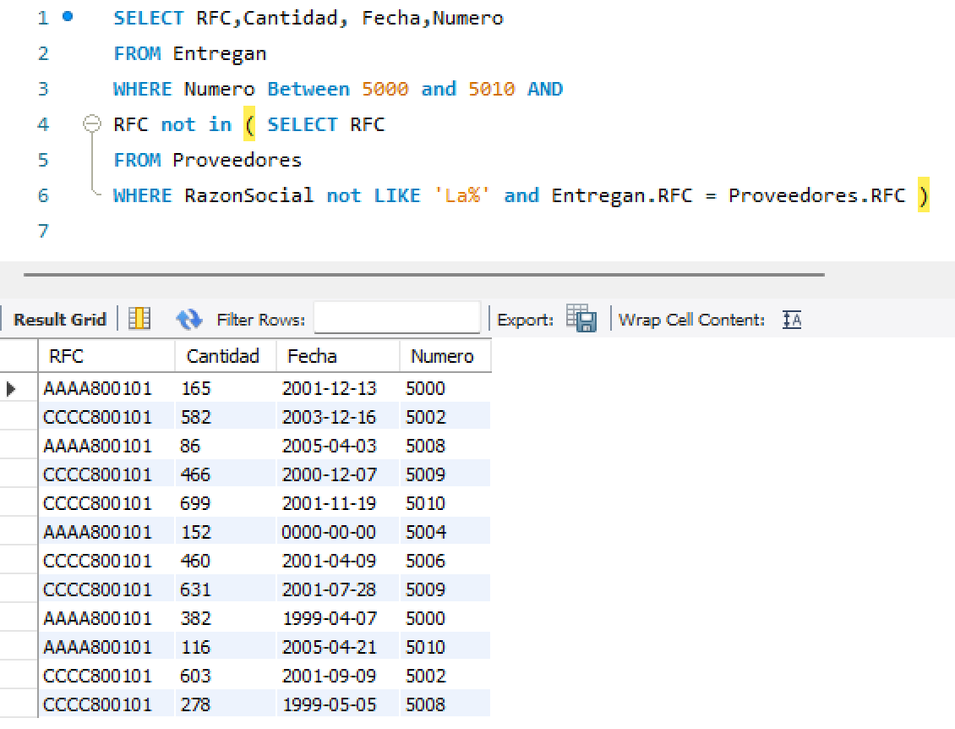

Ej: selecciona clave, rfc, cantidad, fecha y numero de entregan, donde cantidad sea mayor a cualquier fila de la columna impuesto de materiales.

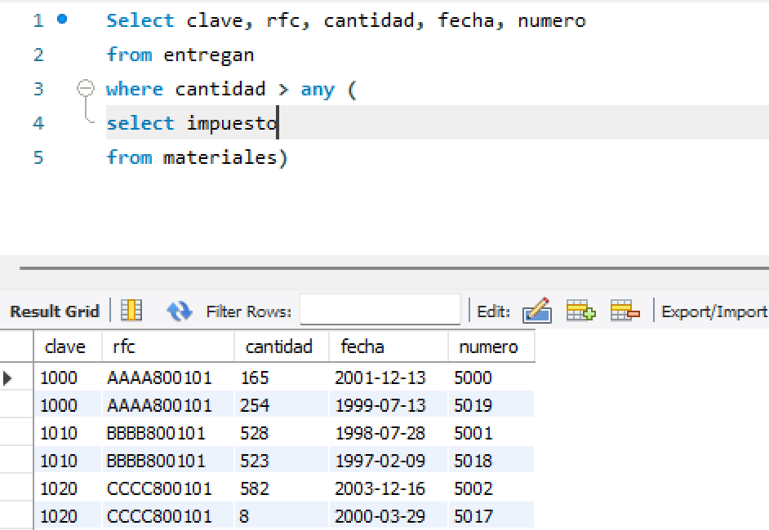

**¿Qué hace la siguiente sentencia? Explica por qué.**  
SELECT TOP 2 * FROM Proyectos

Workbench: SELECT * FROM Proyectos LIMIT 2;

Selecciona las primeras dos filas de la tabla proyectos  
  
**¿Qué sucede con la siguiente consulta? Explica por qué.**  
  
SELECT TOP Numero FROM Proyectos

Workbench: SELECT Numero FROM Proyectos LIMIT 1;

Selecciona únicamente el numero de hasta arriba de proyectos

**Agrega a la tabla materiales la columna PorcentajeImpuesto con la instrucción:  
ALTER TABLE materiales ADD PorcentajeImpuesto NUMERIC(6,2);  
A fin de que los materiales tengan un impuesto, les asignaremos impuestos ficticios basados en sus claves con la instrucción:  
UPDATE materiales SET PorcentajeImpuesto = 2*clave/1000;  
esto es, a cada material se le asignará un impuesto igual al doble de su clave dividida entre diez.**

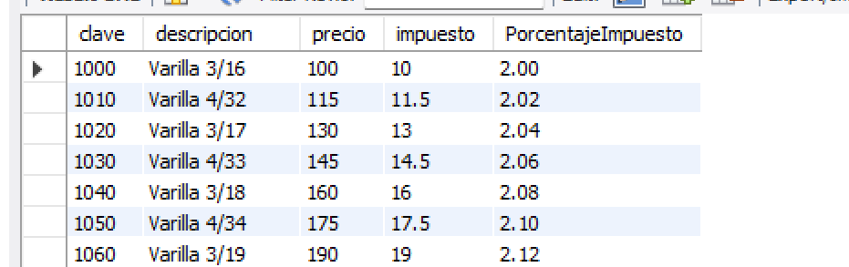

**¿Qué consulta usarías para obtener el importe de las entregas es decir, el total en dinero de lo entregado, basado en la cantidad de la entrega y el precio del material y el impuesto asignado?**

**Comprueba lo anterior, creando vistas para cinco de las consultas que planteaste anteriormente en la práctica . Posteriormente revisa cada vista creada para comprobar que devuelve el mismo resultado.**

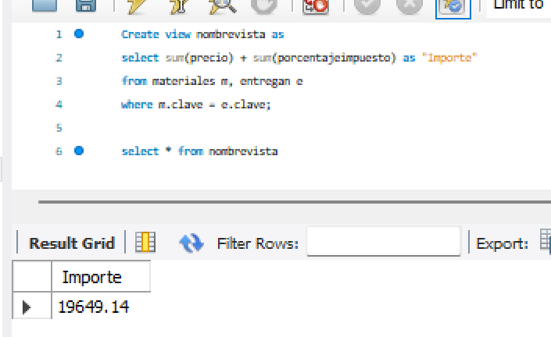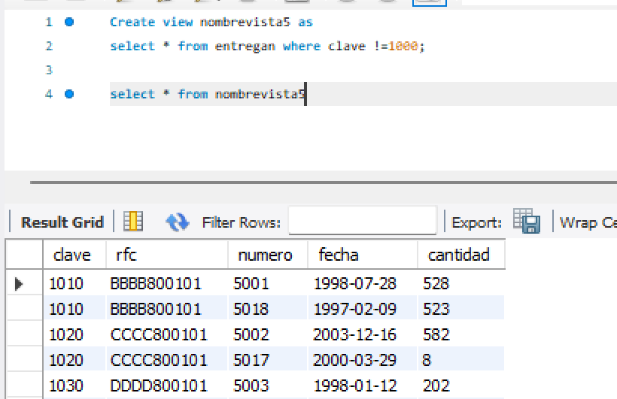

A continuación se te dan muchos enunciados de los cuales deberás generar su correspondiente consulta.  
  
En el reporte incluye la sentencia, una muestra de la salida (dos o tres renglones) y el número de renglones que SQL Server reporta al final de la consulta.  
  
      Los materiales (clave y descripción) entregados al proyecto "México sin ti no estamos completos".

3 renglones  
  
      Los materiales (clave y descripción) que han sido proporcionados por el proveedor "Acme tools".

0 renglones

      El RFC de los proveedores que durante el 2000 entregaron en promedio cuando menos 300 materiales.

3 renglones  
  
      El Total entregado por cada material en el año 2000.

10 renglones

La Clave del material más vendido durante el 2001. (se recomienda usar una vista intermedia para su solución)

1 renglón

      Productos que contienen el patrón 'ub' en su nombre.

      12 renglones

Denominación y suma del total a pagar para todos los proyectos.

20 renglones  
  
      Denominación, RFC y RazonSocial de los proveedores que se suministran materiales al proyecto Televisa en acción que no se encuentran apoyando al proyecto Educando en Coahuila (Solo usando vistas).

2 renglones

      Denominación, RFC y RazonSocial de los proveedores que se suministran materiales al proyecto Televisa en acción que no se encuentran apoyando al proyecto Educando en Coahuila (Sin usar vistas, utiliza not in, in o exists).

2 renglones

      Costo de los materiales y los Materiales que son entregados al proyecto Televisa en acción cuyos proveedores también suministran materiales al proyecto Educando en Coahuila.

2 renglones